🍃🌸2024春の学習教室のお知らせ🌸🍃

新学年に向けての先取り学習や、普段の学習時間ではできなかった苦手単元の学習、現学年の総復習の学習カリキュラムを実施します。春休みは新学年に向けてのスタートになります。学習習慣を見直し土台作りの期間としてご参加下さい。

**🌸実施期間　3月23日（土）～4月6日（土）**

|  |  |  |  |
| --- | --- | --- | --- |
| **対象者** | **新中1生**  **1コマ60分** | **中高生**  **1コマ120分** | |
| **コース** | **英数準備講座**  **10コマ** | **復習＋新学期先取りコース**  **10コマ** | **復習フォローコース**  **5コマ** |
| **料金** | **外部生11,000円** | **外部生22,000円** | **外部生15,000円** |
| **通塾生5,500円** | **通塾生11,000円** | **通塾生7,500円** |
| **教材費** | **無料** | **1,500円（通塾生は無料）** | |
| **自習室**  **使い放題**  **（予約制）** | **○** | **○** | **○** |

※1教科あたり5コマが目安です。

※期間内の営業時間内（10：00～19：00）は学校の宿題や自主学習に取り組めます。

※小学生コースもあります。（総復習、先取り、宿題）お問い合わせ下さい。

**🌸申込み方法　WEBまたはお電話にてお申し込み下さい。**

**🌸お支払い　通塾生は月謝に合算にてお支払い頂きます。外部生は現金にて前納して頂きます。**

**🌸期間内に受講し入塾して頂いた生徒さんは入塾金無料・初月授業料無料となります！**

**ご紹介頂いた生徒さんにはギフトカードプレゼント！**

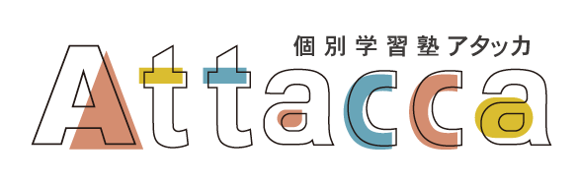

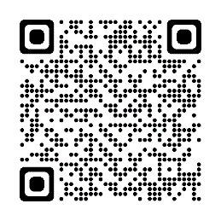

**住所：郡山市鳴神3丁目130**

**（大成小学校前）**

**TEL：024－953－5839**

**申込み書**

**🌸ご希望の時間帯に○印を付けてお申し込み下さい。**

**🌸自習室使用希望日はとお付け下さい。**

|  |  |  |  |  |  |  |  |  |  |  |  |  |  |
| --- | --- | --- | --- | --- | --- | --- | --- | --- | --- | --- | --- | --- | --- |
|  | **3月** | | | | | | | **4月** | | | | | |
| **23日** | **25日** | **26日** | **27日** | **28日** | **29日** | **30日** | **1日** | **2日** | **3日** | **4日** | **5日** | **6日** |
| **10：00～11：00** |  |  |  |  |  |  |  |  |  |  |  |  |  |
| **11：00～12：00** |  |  |  |  |  |  |  |  |  |  |  |  |  |
| **14：00～15：00** |  |  |  |  |  |  |  |  |  |  |  |  |  |
| **15：00～16：00** |  |  |  |  |  |  |  |  |  |  |  |  |  |
| **16：00～17：00** |  |  |  |  |  |  |  |  |  |  |  |  |  |
| **17：00～18：00** |  |  |  |  |  |  |  |  |  |  |  |  |  |
| **18：00～19：00** |  |  |  |  |  |  |  |  |  |  |  |  |  |
|  |  |  |  |  |  |  |  |  |  |  |  |  |  |

**🌸通塾生は春期期間時間変更となりますのでご協力お願い致します。**

**【小学生1コマ60分・中高生1コマ120分】**

**🌸席数に限りがありますので、お早めにお問い合わせ下さい！**